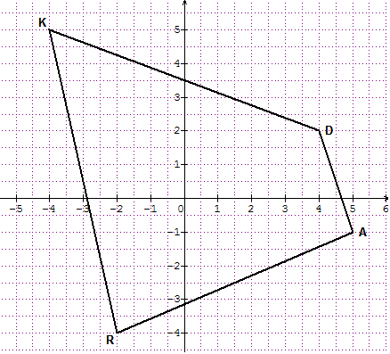

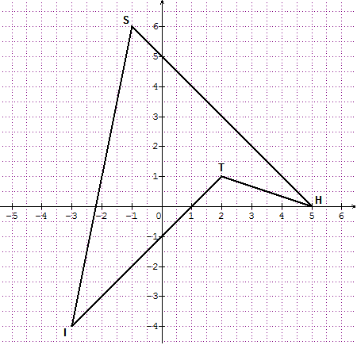

Activité :
Objectifs : repérage dans le plan, description d’un repère du plan, coordonnées d’un point.

Deux figures A et B / les élèves répartis en différents groupes A et B.
Distribuer un exemplaire d’une des figures à chaque groupe.

Dans un premier temps, les élèves peuvent la reproduire afin de mieux appréhender le programme de construction.
La consigne est de décrire la figure pour qu’un autre groupe puisse la reproduire.
Un groupe A doit mettre au point un programme de construction de sa figure puis le distribuer à un groupe B qui devra la reproduire.
Chaque groupe doit rédiger UN SEUL programme de construction (obligation de se mettre d’accord, de débattre dans le groupe, nécessité d’un vocabulaire et d’un syntaxe communs).
La validation se fait par le groupe qui reçoit le programme de construction.

Il peut être nécessaire de prévoir d’autres figures plus simples ou plus compliquées pour pouvoir différencier le travail.

Prolongement :
d’autres figures à décrire / reproduire.
Exercices divers sur les coordonnées.
Fichier texte pour Sinequanon
Sine qua non - version 2  Cadre : oui  Couleur cadre : 12632256 16777215  Orientation : portrait  Axes visibles  Graduations complètes  Graduations basées sur la grille  Largeur en mm : 116  Hauteur en mm : 105  Marge gauche en mm : 50  Marge haute en mm : 21  Distance de l'axe Ox en mm : 59  Distance de l'axe Oy en mm : 55  Origine de l'axe Ox : 0  Origine de l'axe Oy : 0  Unité sur l'axe Ox : 1  Format des unités sur Ox : normal  Longueur de l'unité sur Ox en mm : 10  Unité sur l'axe Oy : 1  Format des unités sur Oy : normal  Longueur de l'unité sur Oy en mm : 10  Zoom (%) : 100  Style grille : 2  Couleur du repère : 0  Couleur de la grille : 8388736  Police utilisée pour les graduations : Courier New  taille : 10  couleur : 0  style : normal  Nombre de textes : 0  Nombre de fonctions : 0  Nombre de courbes paramétrées : 0  Pas de famille de fonctions  Nombre de droites : 0  Nombre d'objets graphiques : 8  Point A,0,5;-1;0,0,0,0,0  Point K,0,-4;5;0,3,0,0,0  Point R,0,-2;-4;0,5,0,0,0  Point D,0,4;2;0,0,0,0,0  Segment,0,[D,K],0;0;0;0;,,,,1,0,0  Segment,0,[D,A],0;0;0;0;,,,,1,0,0  Segment,0,[R,A],0;0;0;0;,,,,1,0,0  Segment,0,[R,K],0;0;0;0;,,,,1,0,0  Pas de courbe définie point par point  Pas de données statistiques 1 variable non numérique  Pas de données statistiques 1 variable (valeurs isolées)  Pas de données statistiques 1 variable (valeurs regroupées en classes)  Pas de données statistiques 2 variables  Pas de loi binômiale  Pas de loi de Poisson  Pas de loi normale  Pas de suite numérique | Sine qua non - version 2  Cadre : oui  Couleur cadre : 12632256 16777215  Orientation : portrait  Axes visibles  Graduations complètes  Graduations basées sur la grille  Largeur en mm : 119  Hauteur en mm : 115  Marge gauche en mm : 51  Marge haute en mm : 11  Distance de l'axe Ox en mm : 69  Distance de l'axe Oy en mm : 54  Origine de l'axe Ox : 0  Origine de l'axe Oy : 0  Unité sur l'axe Ox : 1  Format des unités sur Ox : normal  Longueur de l'unité sur Ox en mm : 10  Unité sur l'axe Oy : 1  Format des unités sur Oy : normal  Longueur de l'unité sur Oy en mm : 10  Zoom (%) : 100  Style grille : 2  Couleur du repère : 0  Couleur de la grille : 8388736  Police utilisée pour les graduations : Courier New  taille : 10  couleur : 0  style : normal  Nombre de textes : 0  Nombre de fonctions : 0  Nombre de courbes paramétrées : 0  Pas de famille de fonctions  Nombre de droites : 0  Nombre d'objets graphiques : 8  Point T,0,2;1;0,2,0,0,0  Point S,0,-1;6;0,3,0,0,0  Point I,0,-3;-4;0,5,0,0,0  Point H,0,5;0;0,1,0,0,0  Segment,0,[S,H],0;0;0;0;,,,,1,0,0  Segment,0,[H,T],0;0;0;0;,,,,1,0,0  Segment,0,[I,T],0;0;0;0;,,,,1,0,0  Segment,0,[S,I],0;0;0;0;,,,,1,0,0  Pas de courbe définie point par point  Pas de données statistiques 1 variable non numérique  Pas de données statistiques 1 variable (valeurs isolées)  Pas de données statistiques 1 variable (valeurs regroupées en classes)  Pas de données statistiques 2 variables  Pas de loi binômiale  Pas de loi de Poisson  Pas de loi normale  Pas de suite numérique

